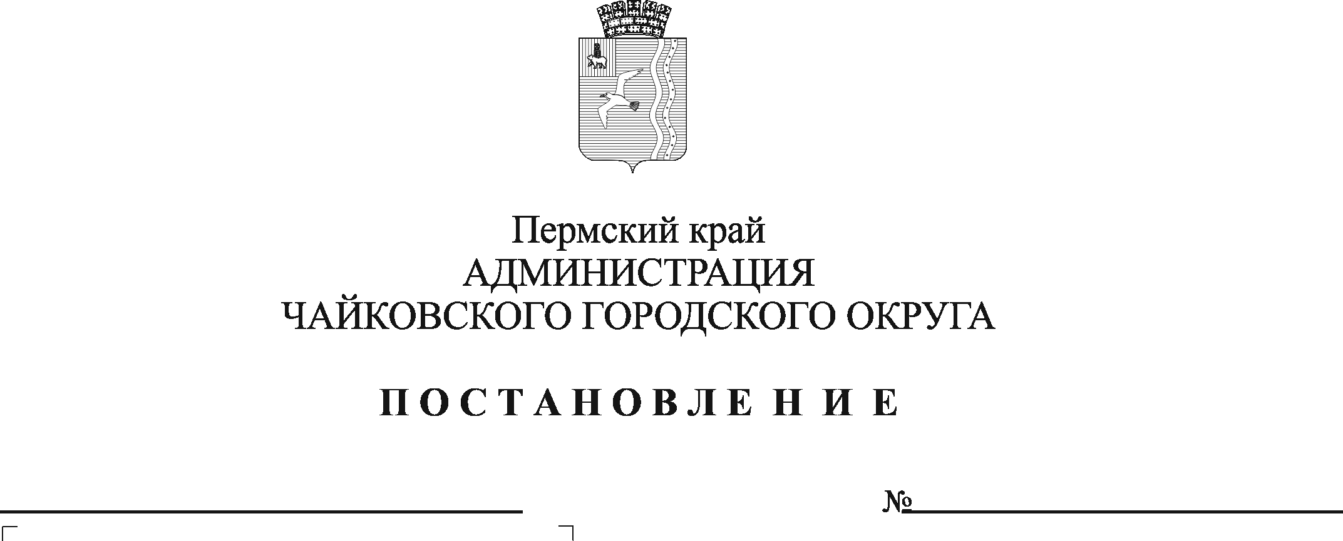
О внесении изменений в административный регламент предоставления муниципальной услуги «Выдача разрешений на производство земляных работ», утвержденный постановлением администрации Чайковского городского округа от 05.12.2019 № 1911

В соответствии с Федеральным законом от 6 октября 2003 г. № 131-ФЗ «Об общих принципах организации местного самоуправления в Российской Федерации», в целях реализации Федерального закона от 27 июля 2010 г. № 210-ФЗ «Об организации предоставления государственных и муниципальных услуг», на основании Устава Чайковского городского округа
ПОСТАНОВЛЯЮ:
- Внести в административный регламент предоставления муниципальной услуги «Выдача разрешений на производство земляных работ», утвержденный постановлением администрации Чайковского городского округа от 5 декабря 2019 г. № 1911, следующие изменения:
  - в разделе 2 «Стандарт предоставления муниципальной услуги» пункт 2.4 дополнить подпунктом 2.4.4 следующего содержания:
«2.4.4 представления документов и информации, отсутствие и (или) недостоверность которых не указывались при первоначальном отказе в приеме документов, необходимых для предоставления муниципальной услуги, либо в предоставлении муниципальной услуги, за исключением случаев, предусмотренных пунктом 4 части 1 статьи 7 Федерального закона от 27 июля 2010 г. № 210-ФЗ «Об организации предоставления государственных и муниципальных услуг»;
1.2 в разделе 5 «Досудебный (внесудебный) порядок обжалования решений и действий (бездействия) органов, предоставляющего муниципальную услугу, а также его должностных лиц» пункт 5.2 дополнить подпунктом 5.2.8 следующего содержания:
«5.2.8 требование у Заявителя при предоставлении муниципальной услуги документов или информации, отсутствие и (или) недостоверность которых не указывались при первоначальном отказе в приеме документов, необходимых для предоставления муниципальной услуги, за исключением случаев, предусмотренных пунктом 4 части 1 статьи 7 Федерального закона от 27 июля 2010 г. № 210-ФЗ «Об организации предоставления государственных и муниципальных услуг».
- Опубликовать постановление в муниципальной газете «Огни Камы» и разместить на официальном сайте администрации Чайковского городского округа.
- Постановление вступает в силу после его официального опубликования.

Глава городского округа –
глава администрации
Чайковского городского округа Ю.Г. Востриков

